
17.07.2024
299-2024-01-05.С-561
О внесении изменений
в проект межевания территории кадастрового квартала 59:32:2390001 д. Тупица Пермского муниципального округа Пермского края, утвержденный постановлением администрации Пермского муниципального района Пермского края
от 29 сентября 2022 г.
№ СЭД-2022-299-01-01-05.С-550

В соответствии с частью 12 статьи 43 Градостроительного кодекса Российской Федерации, пунктом 26 части 1 статьи 16 Федерального закона от 06 октября 2003 г. № 131-ФЗ «Об общих принципах организации местного самоуправления в Российской Федерации», пунктом 29 части 1 статьи 5, пунктом 6 части 2 статьи 30 Устава Пермского муниципального округа Пермского края, с учетом протокола общественных обсуждений по проекту внесения изменений в проект межевания территории кадастрового квартала 59:32:2390001 д. Тупица Пермского муниципального округа Пермского края, утвержденный постановлением администрации Пермского муниципального района Пермского края от 29 сентября 2022 г. № СЭД-2022-299-01-01-05.С-550, от 05 июля 2024 г., заключения общественных обсуждений по проекту внесения изменений в проект межевания территории кадастрового квартала 59:32:2390001 д. Тупица Пермского муниципального округа Пермского края, утвержденный постановлением администрации Пермского муниципального района Пермского края от 29 сентября 2022 г. № СЭД-2022-299-01-01-05.С-550, от 05 июля 2024 г.
администрация Пермского муниципального округа Пермского края ПОСТАНОВЛЯЕТ:
1. Внести в проект межевания территории кадастрового квартала 59:32:2390001 д. Тупица Пермского муниципального округа Пермского края, утвержденный постановлением администрации Пермского муниципального района Пермского края от 29 сентября 2022 г. № СЭД-2022-299-01-01-05.С-550 (в редакции постановлений администрации Пермского муниципального района от 07 октября 2022 г. № СЭД-2022-299-01-01-05.С-565, постановлений администрации Пермского муниципального округа Пермского края от 04 марта 2024 г. № 299-2024-01-05.С-133), изменения согласно приложению к настоящему постановлению.
2. Настоящее постановление опубликовать в бюллетене муниципального образования «Пермский муниципальный округ» и разместить на официальном сайте Пермского муниципального округа в информационно-телекоммуникационной сети Интернет (www.permokrug.ru).
3. Настоящее постановление вступает в силу со дня его официального опубликования.
Глава муниципального округа В.Ю. Цветов

Приложение
к постановлению
администрации Пермского муниципального округа Пермского края
от 17.07.2024 №299-2024-01-05.С-561

ИЗМЕНЕНИЯ,
которые вносятся в проект межевания территории кадастрового квартала 59:32:2390001 д. Тупица Пермского муниципального округа Пермского края, утвержденный постановлением администрации Пермского муниципального района Пермского края
от 29 сентября 2022 г. № СЭД-2022-299-01-01-05.С-550

- В таблице 1 подраздела 1.5 раздела I тома 1:
  - позицию:
19 | - | 59:32:2390001:125 | Собственность | Российская Федерация, Пермский Край, м.р-н Пермский, с/п Хохловское, д. Тупица, ул. Веселая, з/у 9 | для садоводства и огородничества | 600 | 600 | Местоположение границ земельного участка не установлено, требуется уточнение. Предусмотрено перераспределение с землями, представленное в Разделе 1.6
исключить.

  - позицию:
26 | - | 59:32:2390001:133 | Собственность | Российская Федерация, Пермский край, м.р-н Пермский, с.п. Хохловское, д. Тупица, ул. Веселая, з/у 7а | Для индивидуального садоводства и огородничества | 700 | 700 | Местоположение границ земельного участка не установлено, требуется уточнение
исключить.

  - позицию:
45 | - | 59:32:2390001:157 | Собственность | Российская Федерация, Пермский край, м.р-н Пермский, с.п. Хохловское, д. Тупица, ул. Веселая, з/у 7 | Для ведения личного подсобного хозяйства и строительства жилого дома | 1051 | 1051 | Местоположение границ земельного участка не установлено, требуется уточнение. Предусмотрено перераспределение с землями, представленное в Разделе 1.6
исключить.

  - позицию:
50 | 81 | 59:32:2390001:163 | Собственность | Российская Федерация, Пермский край, м.р-н Пермский, с.п. Хохловское, д. Тупица, ул. Веселая, з/у 11 | Для ведения личного подсобного хозяйства (приусадебный земельный участок) | 1046 | 1027 | Местоположение границ земельного участка установлено, требуется исправление реестровой ошибки. Исправление ошибки по фактическому использованию.
исключить.

- В таблице 2 подраздела 1.6 раздела I тома 1:
  - позицию:
18 | 18 | :ЗУ18 | Российская Федерация, Пермский край, Пермский район, д.Тупица | Для ведения личного подсобного хозяйства (приусадебный земельный участок) | 1275 | Образование путем перераспределения земель, находящихся в государственной или муниципальной собственности и земельного участка с кадастровым номером 59:32:2390001:157. Образование земельного участка возможно только после уточнения границ зу при ККР | -
исключить.

  - позицию:
34 | 34 | :ЗУ34 | Российская Федерация, Пермский край, Пермский район, д.Тупица | Земельные участки (территории) общего пользования | 6748 | Образование из земель, под озеленение общего пользования | отнесен к ТОП
исключить.

- Таблицу 2 подраздела 1.6 раздела I тома 1 дополнить позициями следующего содержания:
35 | 35 | :ЗУ35 | Российская Федерация, Пермский край, Пермский муниципальный округ, д. Тупица | Ведение огородничества (13.1) | 738 | Образование путем перераспределения земельных участков с кадастровыми номерами 59:32:2390001:157, 59:32:2390001:133, 59:32:2390001:125, 59:32:2390001:502 и земель, находящихся в государственной или муниципальной собственности | -
36 | 36 | :ЗУ36 | Российская Федерация, Пермский край, Пермский муниципальный округ, д. Тупица | Для ведения личного подсобного хозяйства (приусадебный земельный участок) (2.2) | 944 |  | -
37 | 37 | :ЗУ37 | Российская Федерация, Пермский край, Пермский муниципальный округ, д. Тупица | Ведение огородничества (13.1) | 602 |  | -
38 | 38 | :ЗУ38 | Российская Федерация, Пермский край, Пермский муниципальный округ, д. Тупица | Земельные участки (территории) общего пользования | 7035 |  | отнесен к ТОП
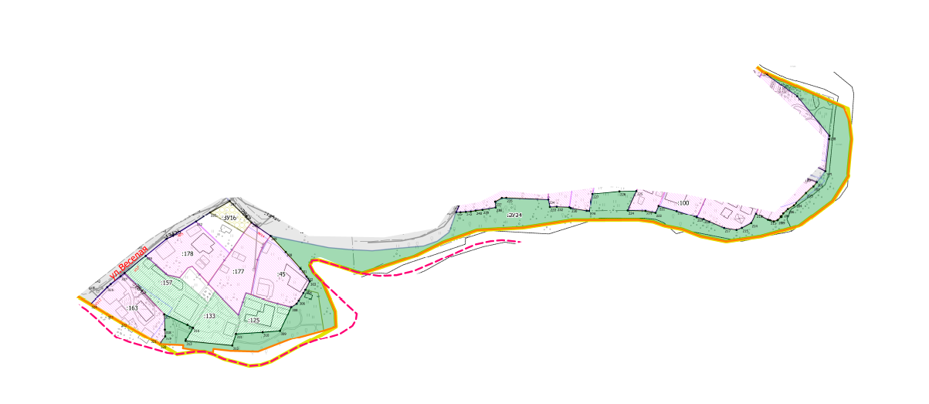
- Фрагмент чертежа межевания I этап:

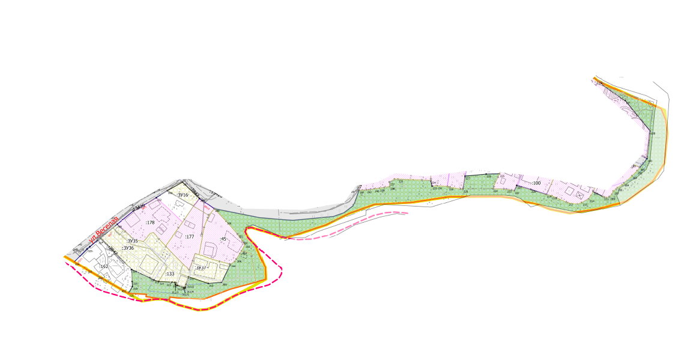
изложить в следующей редакции:

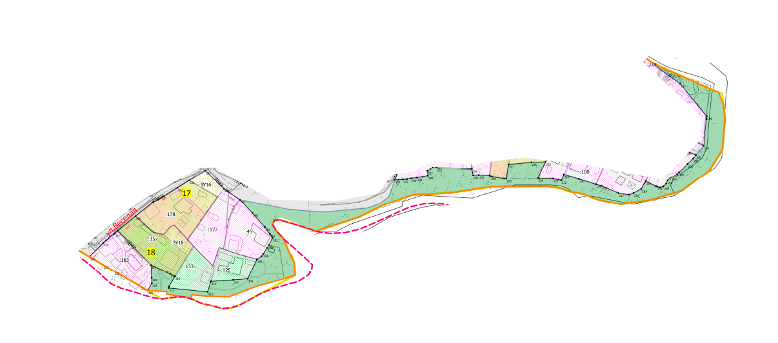
- Фрагмент чертежа межевания II этап:

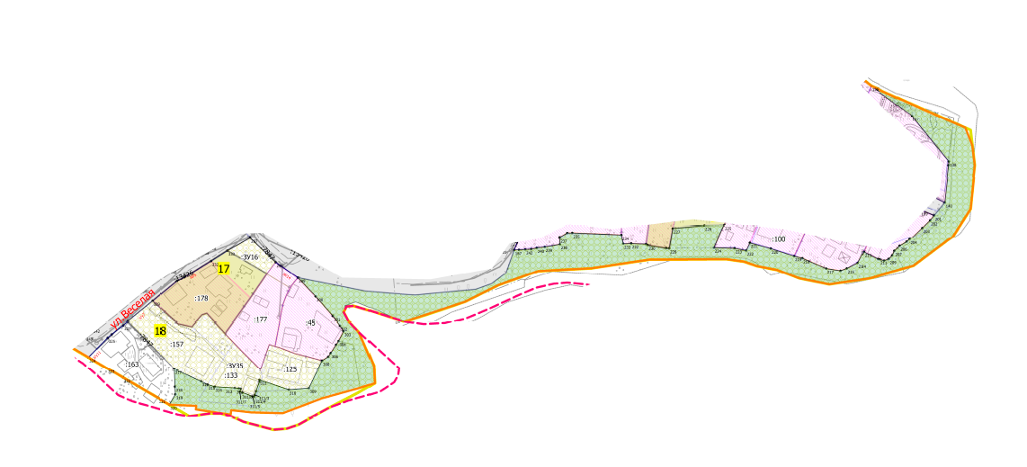
изложить в следующей редакции:

- Дополнить Приложением к чертежу межевания территории:
Ведомость координат поворотных точек красных линий

№ п/п | X | Y
1 | 537540.61 | 2236872.27
10 | 537536.8 | 2236875.72
9 | 537567.84 | 2236932.84
8 | 537578.37 | 2236952.21
7 | 537593.74 | 2236980.5
6 | 537605.45 | 2236975.54
5 | 537612.57 | 2236936.25
4 | 537617.37 | 2236909.72
3 | 537619.25 | 2236899.35
2 | 537619.77 | 2236896.6
11 | 537536.02 | 2236910.5
12 | 537541.01 | 2236911.62
13 | 537557.26 | 2236942.94
14 | 537564.47 | 2236956.9
15 | 537567.94 | 2236963.13
16 | 537574.11 | 2236974.79
17 | 537575.98 | 2236978.34
18 | 537589.69 | 2237004.67
19 | 537597.38 | 2237019.24
20 | 537594.98 | 2237032.89
21 | 537593.28 | 2237042.24
22 | 537591.27 | 2237048.33
23 | 537542.14 | 2237046.97
24 | 537542.9 | 2237042.3
25 | 537500.95 | 2237045.29
26 | 537506.9 | 2237021.53
27 | 537511.8 | 2237003.12
28 | 537515.27 | 2236989.63
29 | 537520.15 | 2236971.43
30 | 537533.67 | 2236919.21
31 | 537534.93 | 2236914.62
71 | 537525.92 | 2236880.48
120 | 537506.76 | 2236876.4
119 | 537477.36 | 2236888.21
118 | 537469.23 | 2236900.01
117 | 537464.32 | 2236907.24
116 | 537457.57 | 2236917.97
115 | 537456.33 | 2236922.15
114 | 537455.36 | 2236927.22
113 | 537453.69 | 2236938.61
112 | 537440.55 | 2236934.41
111 | 537451.96 | 2236911.64
110 | 537454.98 | 2236907.78
109 | 537450.55 | 2236901.26
108 | 537431.95 | 2236910.88
107 | 537413.51 | 2236923.05
106 | 537407.63 | 2236930.35
105 | 537404.88 | 2236935.18
104 | 537390.46 | 2236963.6
103 | 537389.97 | 2236964.53
102 | 537387.73 | 2236966.92
101 | 537384.61 | 2236967.57
100 | 537379.83 | 2236976.8
99 | 537378.46 | 2236979.18
98 | 537374.94 | 2236985.32
97 | 537371.94 | 2236991.29
96 | 537370.7 | 2236994.04
95 | 537369.24 | 2236996.51
94 | 537367.39 | 2237000.5
93 | 537363.1 | 2237010.33
92 | 537358.01 | 2237022.2
91 | 537355.67 | 2237027.99
90 | 537358.8 | 2237032.2
89 | 537366.61 | 2237034.69
88 | 537386.68 | 2237040.57
87 | 537394.32 | 2237042.78
86 | 537402.06 | 2237044.67
85 | 537407.41 | 2237046.1
84 | 537418.39 | 2237048.58
83 | 537427.14 | 2237050.61
82 | 537446.64 | 2237051.96
81 | 537454.36 | 2237048.32
80 | 537470.58 | 2237050.51
79 | 537487.92 | 2237050.26
78 | 537493.6 | 2237028.79
77 | 537499.63 | 2237003.76
76 | 537504.07 | 2236986.95
75 | 537507.1 | 2236976.35
74 | 537511.55 | 2236958.64
73 | 537525.14 | 2236910.94
72 | 537529.96 | 2236892.93
32 | 537578.09 | 2237053.64
70 | 537536.04 | 2237053.57
69 | 537510.79 | 2237059.92
68 | 537484.97 | 2237062.13
67 | 537481.95 | 2237061.58
66 | 537478.92 | 2237060.75
65 | 537475.2 | 2237059.91
64 | 537468.92 | 2237059.09
63 | 537461.7 | 2237058.54
62 | 537456.77 | 2237058.13
61 | 537451.77 | 2237057.69
60 | 537444.73 | 2237057.23
59 | 537439.1 | 2237056.86
58 | 537419.82 | 2237055.39
57 | 537415.36 | 2237057.65
56 | 537416.79 | 2237063.53
55 | 537421.11 | 2237080.4
54 | 537422.56 | 2237086.02
53 | 537435.98 | 2237109.65
52 | 537439.71 | 2237107.52
51 | 537443.11 | 2237105.57
50 | 537447.65 | 2237102.77
49 | 537451.64 | 2237099.53
48 | 537483.85 | 2237082.16
47 | 537490.02 | 2237082.99
46 | 537499.31 | 2237086.66
45 | 537505.15 | 2237086.88
44 | 537510.56 | 2237085.15
43 | 537515.75 | 2237082.34
42 | 537521.58 | 2237077.8
41 | 537526.68 | 2237075.33
40 | 537532.98 | 2237074.73
39 | 537535.74 | 2237064.02
38 | 537535.74 | 2237060.21
37 | 537565.75 | 2237061.61
36 | 537562.94 | 2237076.41
35 | 537567.47 | 2237075.92
34 | 537577.07 | 2237072.92
33 | 537577.86 | 2237062.18
121 | 537409.71 | 2237055.43
166 | 537406.29 | 2237054.67
165 | 537402.81 | 2237053.43
164 | 537386.12 | 2237047.36
163 | 537373.59 | 2237043.72
162 | 537352.11 | 2237036.41
161 | 537344.78 | 2237050.75
160 | 537338.18 | 2237064.95
159 | 537334.94 | 2237071.58
158 | 537322.41 | 2237096.45
157 | 537320.5 | 2237100.32
156 | 537313.51 | 2237113.89
155 | 537312.82 | 2237115.29
154 | 537312.57 | 2237115.14
153 | 537309.45 | 2237121.33
152 | 537309.79 | 2237121.5
151 | 537308.82 | 2237123.46
150 | 537309.31 | 2237123.68
149 | 537305.01 | 2237132.81
148 | 537300.5 | 2237142.38
147 | 537295.04 | 2237153.8
146 | 537288.98 | 2237166.65
145 | 537288.75 | 2237167.14
144 | 537282.42 | 2237179.79
143 | 537275.01 | 2237194.92
142 | 537272.89 | 2237199.24
141 | 537266.44 | 2237212.52
140 | 537261.78 | 2237221.94
139 | 537281.9 | 2237224.29
138 | 537283.95 | 2237224.51
137 | 537308.81 | 2237204.1
136 | 537324.9 | 2237181.98
135 | 537353.71 | 2237146.51
134 | 537354.01 | 2237146.32
133 | 537358.46 | 2237143.84
132 | 537369.43 | 2237146.31
131 | 537377.63 | 2237140.3
130 | 537378.66 | 2237127.66
129 | 537378.23 | 2237127.46
128 | 537383.29 | 2237121.9
128 | 537383.29 | 2237121.9
127 | 537386.55 | 2237118.38
126 | 537387.4 | 2237118.33
125 | 537401.21 | 2237091.21
124 | 537406.17 | 2237093.01
123 | 537406.72 | 2237091.28
122 | 537408.84 | 2237080.36
167 | 537235.99 | 2236988.24
168 | 537258.99 | 2236997.81
169 | 537271.11 | 2237002.68
170 | 537284.09 | 2237008.37
171 | 537289.51 | 2237010.48
172 | 537291.52 | 2237011.28
173 | 537298.36 | 2237013.35
174 | 537302.8 | 2237015.01
175 | 537314.23 | 2237019.32
176 | 537317.5 | 2237020.54
177 | 537323.88 | 2237023.2
178 | 537327.94 | 2237025.1
179 | 537339.76 | 2237030.18
180 | 537336.39 | 2237037.91
181 | 537338.27 | 2237038.63
182 | 537327.45 | 2237061.77
183 | 537320.77 | 2237075.01
184 | 537312.16 | 2237093.65
185 | 537306.06 | 2237107.82
186 | 537303.72 | 2237112.19
187 | 537298.26 | 2237123.38
188 | 537296.28 | 2237127.43
189 | 537296.81 | 2237127.67
190 | 537293.26 | 2237135.69
191 | 537291.15 | 2237134.82
192 | 537289.56 | 2237138.11
193 | 537278.59 | 2237161.34
194 | 537274.86 | 2237170
195 | 537269.34 | 2237182.34
196 | 537266.17 | 2237189.05
197 | 537266.07 | 2237189.54
198 | 537259.46 | 2237203.64
199 | 537257.54 | 2237208.65
200 | 537257.63 | 2237209.17
201 | 537254.75 | 2237216.11
202 | 537252.11 | 2237213.93
203 | 537248 | 2237209.69
204 | 537241.73 | 2237203.19
205 | 537240.29 | 2237201.58
206 | 537238 | 2237197.78
207 | 537235.25 | 2237194.9
208 | 537232.79 | 2237193.71
209 | 537230.87 | 2237191.91
210 | 537229.97 | 2237189.34
211 | 537230.73 | 2237186.9
212 | 537230.98 | 2237185.72
213 | 537234.88 | 2237178.01
214 | 537228.95 | 2237175.03
215 | 537225.9 | 2237169.15
216 | 537224.63 | 2237165.7
217 | 537225.84 | 2237157.89
218 | 537231.44 | 2237144.9
219 | 537232.6 | 2237140.5
220 | 537236.65 | 2237127.8
221 | 537239.87 | 2237116.39
222 | 537235.62 | 2237114.39
223 | 537236.84 | 2237108.04
224 | 537237.19 | 2237096.8
225 | 537249.38 | 2237102.3
226 | 537249.09 | 2237091.54
227 | 537247.49 | 2237074.43
228 | 537236.83 | 2237072.55
229 | 537236.92 | 2237071.03
230 | 537238.58 | 2237060.85
231 | 537239.13 | 2237059.89
232 | 537239.46 | 2237051.89
233 | 537239.32 | 2237047.6
234 | 537243.96 | 2237046.56
235 | 537245.03 | 2237019.9
236 | 537244.98 | 2237017.08
237 | 537242.65 | 2237012.94
238 | 537239.01 | 2237013.16
239 | 537237.57 | 2237004.88
240 | 537237.04 | 2237000.53
241 | 537236.37 | 2236997.45
242 | 537236.22 | 2236994.3
243 | 537235.96 | 2236990.88
244 | 537245.77 | 2236855.57
296 | 537243.15 | 2236863.97
295 | 537240.25 | 2236874.69
294 | 537238.89 | 2236879.26
293 | 537239.7 | 2236881.48
292 | 537236.85 | 2236887.89
291 | 537230.15 | 2236902.89
290 | 537227.85 | 2236916.62
289 | 537227.17 | 2236922.94
288 | 537227.09 | 2236925.48
287 | 537226.82 | 2236929.62
286 | 537226.83 | 2236931.51
285 | 537226.72 | 2236945.23
284 | 537226.94 | 2236949.37
283 | 537227.9 | 2236968.23
282 | 537234.48 | 2236978.18
281 | 537236.7 | 2236980.07
280 | 537241.43 | 2236982.6
279 | 537241.98 | 2236980.94
278 | 537247.93 | 2236982.6
277 | 537251 | 2236984.14
276 | 537256.11 | 2236986.72
275 | 537258.83 | 2236987.78
274 | 537262.99 | 2236989.42
273 | 537263.44 | 2236989.6
272 | 537274.2 | 2236993.35
271 | 537298.25 | 2237005.65
270 | 537301.91 | 2237007.09
269 | 537302.31 | 2237006.06
268 | 537327.19 | 2237015.91
267 | 537344.79 | 2237022.72
266 | 537353.32 | 2237002.9
265 | 537355.99 | 2236996.48
264 | 537357.22 | 2236993.76
263 | 537358.71 | 2236992.97
262 | 537361.68 | 2236986.2
261 | 537361.14 | 2236984.6
260 | 537364.65 | 2236976.45
259 | 537374.61 | 2236953.29
258 | 537377.2 | 2236947.65
257 | 537355.12 | 2236933.5
256 | 537330.37 | 2236914.99
255 | 537329.98 | 2236914.83
254 | 537300.11 | 2236891.52
253 | 537295.13 | 2236887.85
252 | 537282.89 | 2236879.52
251 | 537282.19 | 2236880.87
250 | 537279.02 | 2236879.13
249 | 537277.39 | 2236877.86
248 | 537274.17 | 2236875.37
247 | 537272.27 | 2236874.03
246 | 537253.19 | 2236859.17
245 | 537250.32 | 2236857.01
386 | 537252.16 | 2236844.63
387 | 537257.92 | 2236838.38
388 | 537265.08 | 2236827.78
389 | 537270.41 | 2236820.59
390 | 537276.47 | 2236812.7
391 | 537279.59 | 2236809.59
392 | 537286.36 | 2236802.97
393 | 537287.9 | 2236801.47
394 | 537294.11 | 2236795.43
395 | 537296.92 | 2236793.13
396 | 537299.61 | 2236796.02
397 | 537321.25 | 2236777.8
398 | 537328.79 | 2236771.35
399 | 537346.85 | 2236790.8
400 | 537353.14 | 2236798.69
401 | 537356.38 | 2236803.53
402 | 537359.24 | 2236807.36
403 | 537369.12 | 2236820.75
404 | 537371.6 | 2236822.97
405 | 537384.35 | 2236839.75
406 | 537398.73 | 2236853.14
407 | 537413.34 | 2236861.15
408 | 537433.63 | 2236873.38
409 | 537402.31 | 2236916.98
410 | 537397.43 | 2236918.25
411 | 537387.73 | 2236918.46
412 | 537353.75 | 2236918.18
413 | 537347.01 | 2236914.03
414 | 537340.46 | 2236909.83
415 | 537317.09 | 2236894.52
416 | 537300.98 | 2236883.06
417 | 537277.95 | 2236868.5
418 | 537274.59 | 2236866.3
419 | 537262.29 | 2236854.25
420 | 537256.99 | 2236849.36
297 | 537242.6 | 2236845.19
298 | 537229.24 | 2236859.01
299 | 537220.82 | 2236871.15
300 | 537210.65 | 2236880.78
301 | 537199.96 | 2236890.18
302 | 537194.93 | 2236893.99
303 | 537191.98 | 2236895.97
304 | 537186.66 | 2236893.28
305 | 537184.59 | 2236891.91
306 | 537180.08 | 2236888.99
307 | 537178.07 | 2236887.68
308 | 537175.95 | 2236884.32
309 | 537161 | 2236877.13
310 | 537160.14 | 2236866.16
311 | 537165.49 | 2236850.25
311/1 | 537164.46 | 2236850.16
311/2 | 537159.28 | 2236848.37
311/3 | 537157.20 | 2236847.64
311/4 | 537156.25 | 2236847.35
311/5 | 537156.60 | 2236846.35
311/6 | 537158.53 | 2236840.95
311/7 | 537159.04 | 2236839.53
311/8 | 537160.67 | 2236840.14
312 | 537160.86 | 2236839.01
313 | 537161.11 | 2236836.78
314 | 537161.72 | 2236825.84
315 | 537162.87 | 2236822.06
316 | 537164.73 | 2236818.49
317 | 537171.41 | 2236803.91
318 | 537161.8 | 2236804.29
319 | 537157.6 | 2236804.48
320 | 537152.01 | 2236801.22
321 | 537155.53 | 2236795.05
322 | 537166.38 | 2236776.2
323 | 537171.5 | 2236767.6
324 | 537177.78 | 2236757.25
325 | 537188.4 | 2236767.75
326 | 537190.22 | 2236769.92
327 | 537195.17 | 2236776.28
328 | 537197.24 | 2236778.68
329 | 537208.24 | 2236792.18
330 | 537218.99 | 2236805.38
331 | 537220.92 | 2236809.34
332 | 537229.95 | 2236823.95
333 | 537235.58 | 2236832.81
334 | 537250.6 | 2236837.9
335 | 537248.63 | 2236836.98
336 | 537247.12 | 2236835.14
337 | 537241.29 | 2236826.22
338 | 537238.66 | 2236822.64
339 | 537236.17 | 2236818.76
340 | 537225.78 | 2236801.1
341 | 537215.24 | 2236786.26
342 | 537193.83 | 2236759.46
343 | 537189.63 | 2236755.56
344 | 537200.78 | 2236742.85
345 | 537205.33 | 2236737.75
346 | 537211.45 | 2236730.05
347 | 537207.67 | 2236727.07
348 | 537213.76 | 2236718.02
349 | 537219.37 | 2236719.35
350 | 537218.72 | 2236720.36
351 | 537249.59 | 2236722.6
352 | 537277.82 | 2236724.65
353 | 537284.3 | 2236725.19
354 | 537299.3 | 2236727.13
355 | 537335.65 | 2236723.85
356 | 537343.12 | 2236724.56
357 | 537348.48 | 2236725.29
358 | 537356.19 | 2236722.93
359 | 537363.66 | 2236721.23
360 | 537363.69 | 2236720.87
361 | 537364.75 | 2236720.68
362 | 537365.03 | 2236720.86
363 | 537370.84 | 2236720.14
364 | 537375.41 | 2236719.58
365 | 537378.23 | 2236719.42
366 | 537379.97 | 2236719.32
367 | 537391.29 | 2236717.68
368 | 537396.56 | 2236726.89
369 | 537384.17 | 2236733.26
370 | 537381.58 | 2236734.53
371 | 537377.32 | 2236736.67
372 | 537361.15 | 2236744.61
373 | 537346.9 | 2236751.99
374 | 537344.3 | 2236753.32
375 | 537335.54 | 2236757.79
376 | 537331.84 | 2236759.45
377 | 537329.01 | 2236761.23
378 | 537326.9 | 2236762.52
379 | 537323.28 | 2236764.77
380 | 537305.2 | 2236776.46
381 | 537287.34 | 2236794.07
382 | 537282.77 | 2236798.75
383 | 537266.12 | 2236818.54
384 | 537257.75 | 2236828.4
385 | 537254.44 | 2236832.49
421 | 537399.17 | 2236732.56
456 | 537393.06 | 2236735.59
455 | 537382.29 | 2236740.54
454 | 537369.56 | 2236746.68
453 | 537363.18 | 2236749.6
452 | 537358.56 | 2236751.73
451 | 537339.98 | 2236760.8
450 | 537337.06 | 2236765.62
449 | 537355.6 | 2236791.08
448 | 537361.87 | 2236800.17
447 | 537364.1 | 2236803.02
446 | 537374.49 | 2236817.38
445 | 537375.98 | 2236818.58
444 | 537399.72 | 2236837.50
443 | 537430.85 | 2236862.10
442 | 537439.06 | 2236865.39
441 | 537448 | 2236873.31
440 | 537453.98 | 2236873.56
431 | 537508.49 | 2236856.82
430 | 537521.39 | 2236848.22
429 | 537525.79 | 2236839.8
428 | 537525.19 | 2236795.54
427 | 537521.4 | 2236791.46
426 | 537517.94 | 2236787.74
425 | 537475.89 | 2236742.31
424 | 537467.55 | 2236733.31
423 | 537454.81 | 2236719.58
422 | 537424.82 | 2236726.39

- В таблице 2 подраздела 1.2:
  - позицию:
:ЗУ18
1 | 537197.24 | 2236778.68
2 | 537208.24 | 2236792.18
3 | 537196.21 | 2236805.77
4 | 537194.3 | 2236813.5
5 | 537200.53 | 2236818.79
6 | 537201.46 | 2236821.53
7 | 537190.69 | 2236831.52
8 | 537190.32 | 2236831.77
9 | 537185.88 | 2236836.03
10 | 537162.87 | 2236822.06
11 | 537164.73 | 2236818.49
12 | 537171.41 | 2236803.91
13 | 537185.29 | 2236790.42
1 | 537197.24 | 2236778.68
исключить.

  - позицию:
:ЗУ34
1 | 537281.89 | 2237238.51
2 | 537292.7 | 2237237.16
3 | 537302.21 | 2237233.37
4 | 537304.94 | 2237226.89
5 | 537324.9 | 2237181.98
6 | 537308.81 | 2237204.1
7 | 537283.95 | 2237224.51
8 | 537281.9 | 2237224.29
9 | 537261.78 | 2237221.94
10 | 537254.75 | 2237216.11
11 | 537252.11 | 2237213.93
12 | 537248 | 2237209.69
13 | 537241.73 | 2237203.19
14 | 537240.29 | 2237201.58
15 | 537238 | 2237197.78
16 | 537235.25 | 2237194.9
17 | 537232.79 | 2237193.71
18 | 537230.87 | 2237191.91
19 | 537229.97 | 2237189.34
20 | 537230.73 | 2237186.9
21 | 537230.98 | 2237185.72
22 | 537234.88 | 2237178.01
23 | 537228.95 | 2237175.03
24 | 537225.9 | 2237169.15
25 | 537224.63 | 2237165.7
26 | 537225.84 | 2237157.89
27 | 537231.44 | 2237144.9
28 | 537232.6 | 2237140.5
29 | 537236.65 | 2237127.8
30 | 537239.87 | 2237116.39
31 | 537235.62 | 2237114.39
32 | 537236.84 | 2237108.04
33 | 537237.19 | 2237096.8
34 | 537244.26 | 2237099.93
35 | 537249.38 | 2237102.3
36 | 537249.09 | 2237091.54
37 | 537247.49 | 2237074.43
38 | 537236.83 | 2237072.55
39 | 537236.92 | 2237071.03
40 | 537238.58 | 2237060.85
41 | 537239.13 | 2237059.89
42 | 537239.46 | 2237051.89
43 | 537239.32 | 2237047.6
44 | 537243.96 | 2237046.56
45 | 537245.03 | 2237019.9
46 | 537244.98 | 2237017.08
47 | 537242.65 | 2237012.94
48 | 537239.01 | 2237013.16
49 | 537237.57 | 2237004.88
50 | 537237.04 | 2237000.53
51 | 537236.37 | 2236997.45
52 | 537236.22 | 2236994.3
53 | 537235.96 | 2236990.88
54 | 537235.99 | 2236988.24
55 | 537223.19 | 2236983.73
56 | 537217.55 | 2236976.21
57 | 537214.51 | 2236967.53
58 | 537213.79 | 2236959.57
59 | 537211.48 | 2236934.98
60 | 537212.34 | 2236920.66
61 | 537213.5 | 2236907.93
62 | 537220.82 | 2236871.15
63 | 537210.65 | 2236880.78
64 | 537199.96 | 2236890.18
65 | 537194.93 | 2236893.99
66 | 537191.98 | 2236895.97
67 | 537186.66 | 2236893.28
68 | 537184.59 | 2236891.91
69 | 537180.08 | 2236888.99
70 | 537178.07 | 2236887.68
71 | 537175.95 | 2236884.32
72 | 537161 | 2236877.13
73 | 537160.14 | 2236866.16
74 | 537159.03 | 2236849.28
75 | 537151.08 | 2236846.77
76 | 537154.02 | 2236817.32
77 | 537155.23 | 2236817.48
78 | 537162.87 | 2236822.06
79 | 537164.73 | 2236818.49
80 | 537171.41 | 2236803.91
81 | 537161.8 | 2236804.29
82 | 537157.6 | 2236804.48
83 | 537152.01 | 2236801.22
84 | 537151.33 | 2236815.91
85 | 537149.39 | 2236815.56
86 | 537146.59 | 2236834.57
87 | 537149.03 | 2236834.9
88 | 537147.8 | 2236845.55
89 | 537147.37 | 2236862.95
90 | 537155.47 | 2236884.28
91 | 537161.14 | 2236904.99
92 | 537163.64 | 2236912.61
93 | 537173.18 | 2236912.12
94 | 537191.48 | 2236904.23
95 | 537197.54 | 2236898.46
96 | 537202.09 | 2236896.04
97 | 537205.54 | 2236896.94
98 | 537207.6 | 2236902.56
99 | 537203.32 | 2236913.28
100 | 537198.31 | 2236924.42
101 | 537197.44 | 2236929.92
102 | 537207.82 | 2236961.76
103 | 537216.85 | 2236980.08
104 | 537219 | 2236986.08
105 | 537224.39 | 2237001.35
106 | 537226.01 | 2237030.44
107 | 537230.72 | 2237061.69
108 | 537230.98 | 2237103.43
109 | 537229.64 | 2237113.13
110 | 537227.21 | 2237120.13
111 | 537225.06 | 2237131.17
112 | 537220.49 | 2237143.03
113 | 537217.26 | 2237159.19
114 | 537220.49 | 2237181.27
115 | 537227.21 | 2237205.25
116 | 537242.84 | 2237226.12
117 | 537258.37 | 2237236.08
1 | 537281.89 | 2237238.51
исключить.

  - позицию:
59:32:2390001:157
1 | 537197.24 | 2236778.68
2 | 537208.24 | 2236792.18
3 | 537203.77 | 2236797.15
4 | 537199.52 | 2236801.86
5 | 537196.03 | 2236805.87
6 | 537194.3 | 2236813.5
7 | 537178.5 | 2236831.56
8 | 537162.87 | 2236822.06
9 | 537164.73 | 2236818.49
10 | 537171.41 | 2236803.91
11 | 537185.29 | 2236790.42
исключить.

  - позиции:
59:32:2390001:125
1 | 537184.74 | 2236855.56
2 | 537183.66 | 2236858.69
3 | 537183.05 | 2236860.87
4 | 537179.76 | 2236869.72
5 | 537175.95 | 2236884.32
6 | 537161 | 2236877.13
7 | 537160.14 | 2236866.16
8 | 537159.03 | 2236849.28
9 | 537167.05 | 2236851.86
10 | 537170.96 | 2236850.73
59:32:2390001:133
1 | 537154.02 | 2236817.32
2 | 537155.23 | 2236817.48
3 | 537162.87 | 2236822.06
4 | 537178.5 | 2236831.56
5 | 537185.88 | 2236836.03
6 | 537181.22 | 2236840.49
7 | 537170.96 | 2236850.73
8 | 537167.05 | 2236851.86
9 | 537159.03 | 2236849.28
10 | 537151.08 | 2236846.77
исключить.

  - позицию:
59:32:2390001:163
1 | 537197.24 | 2236778.68
2 | 537185.29 | 2236790.42
3 | 537171.41 | 2236803.91
4 | 537161.8 | 2236804.29
5 | 537157.6 | 2236804.48
6 | 537152.01 | 2236801.22
7 | 537155.53 | 2236795.05
8 | 537166.38 | 2236776.2
9 | 537171.5 | 2236767.6
10 | 537177.78 | 2236757.25
11 | 537188.4 | 2236767.75
12 | 537190.22 | 2236769.92
13 | 537195.17 | 2236776.28
1 | 537197.24 | 2236778.68
исключить.

- Таблицу 2 подраздела 1.2 дополнить позициями следующего содержания:
:ЗУ35
1 | 537205.38 | 2236788.67
2 | 537208.24 | 2236792.18
3 | 537203.77 | 2236797.15
4 | 537199.52 | 2236801.86
5 | 537196.03 | 2236805.87
6 | 537194.30 | 2236813.50
7 | 537200.53 | 2236818.79
8 | 537201.46 | 2236821.53
9 | 537190.69 | 2236831.52
10 | 537190.32 | 2236831.77
11 | 537185.88 | 2236836.03
12 | 537181.22 | 2236840.49
13 | 537175.89 | 2236845.81
14 | 537168.11 | 2236842.91
15 | 537167.61 | 2236844.32
16 | 537165.73 | 2236849.56
17 | 537165.49 | 2236850.25
18 | 537164.46 | 2236850.16
19 | 537159.28 | 2236848.37
20 | 537157.20 | 2236847.64
21 | 537156.25 | 2236847.35
22 | 537156.60 | 2236846.35
23 | 537158.53 | 2236840.95
24 | 537159.04 | 2236839.53
25 | 537160.67 | 2236840.14
26 | 537160.86 | 2236839.01
27 | 537161.11 | 2236836.78
28 | 537161.72 | 2236825.84
29 | 537173.76 | 2236833.14
30 | 537188.40 | 2236819.14
31 | 537191.88 | 2236803.83
1 | 537205.38 | 2236788.67
:ЗУ36
1 | 537197.24 | 2236778.68
2 | 537205.38 | 2236788.67
3 | 537191.88 | 2236803.83
4 | 537188.40 | 2236819.14
5 | 537173.76 | 2236833.14
6 | 537161.72 | 2236825.84
7 | 537162.87 | 2236822.06
8 | 537164.73 | 2236818.49
9 | 537171.41 | 2236803.91
10 | 537185.29 | 2236790.42
1 | 537197.24 | 2236778.68
:ЗУ37
1 | 537175.89 | 2236845.81
2 | 537170.96 | 2236850.73
3 | 537184.74 | 2236855.56
4 | 537183.66 | 2236858.69
5 | 537183.05 | 2236860.87
6 | 537179.76 | 2236869.72
7 | 537175.95 | 2236884.32
8 | 537161.00 | 2236877.13
9 | 537160.14 | 2236866.16
10 | 537165.49 | 2236850.25
11 | 537165.73 | 2236849.56
12 | 537167.61 | 2236844.32
13 | 537168.11 | 2236842.91
1 | 537175.89 | 2236845.81
:ЗУ38
1 | 537281.89 | 2237238.51
2 | 537292.70 | 2237237.16
3 | 537302.21 | 2237233.37
4 | 537304.94 | 2237226.89
5 | 537324.90 | 2237181.98
6 | 537308.81 | 2237204.10
7 | 537283.95 | 2237224.51
8 | 537281.90 | 2237224.29
9 | 537261.78 | 2237221.94
10 | 537254.75 | 2237216.11
11 | 537252.11 | 2237213.93
12 | 537248.00 | 2237209.69
13 | 537241.73 | 2237203.19
14 | 537240.29 | 2237201.58
15 | 537238.00 | 2237197.78
16 | 537235.25 | 2237194.90
17 | 537232.79 | 2237193.71
18 | 537230.87 | 2237191.91
19 | 537229.97 | 2237189.34
20 | 537230.73 | 2237186.90
21 | 537230.98 | 2237185.72
22 | 537234.88 | 2237178.01
23 | 537228.95 | 2237175.03
24 | 537225.90 | 2237169.15
25 | 537224.63 | 2237165.70
26 | 537225.84 | 2237157.89
27 | 537231.44 | 2237144.90
28 | 537232.60 | 2237140.50
29 | 537236.65 | 2237127.80
30 | 537239.87 | 2237116.39
31 | 537235.62 | 2237114.39
32 | 537236.84 | 2237108.04
33 | 537237.19 | 2237096.80
34 | 537244.26 | 2237099.93
35 | 537249.38 | 2237102.30
36 | 537249.09 | 2237091.54
37 | 537247.49 | 2237074.43
38 | 537236.83 | 2237072.55
39 | 537236.92 | 2237071.03
40 | 537238.58 | 2237060.85
41 | 537239.13 | 2237059.89
42 | 537239.46 | 2237051.89
43 | 537239.32 | 2237047.60
44 | 537243.96 | 2237046.56
45 | 537245.03 | 2237019.90
46 | 537244.98 | 2237017.08
47 | 537242.65 | 2237012.94
48 | 537239.01 | 2237013.16
49 | 537237.57 | 2237004.88
50 | 537237.04 | 2237000.53
51 | 537236.37 | 2236997.45
52 | 537236.22 | 2236994.30
53 | 537235.96 | 2236990.88
54 | 537235.99 | 2236988.24
55 | 537223.19 | 2236983.73
56 | 537217.55 | 2236976.21
57 | 537214.51 | 2236967.53
58 | 537213.79 | 2236959.57
59 | 537211.48 | 2236934.98
60 | 537212.34 | 2236920.66
61 | 537213.50 | 2236907.93
62 | 537220.82 | 2236871.15
63 | 537210.65 | 2236880.78
64 | 537199.96 | 2236890.18
65 | 537194.93 | 2236893.99
66 | 537191.98 | 2236895.97
67 | 537186.66 | 2236893.28
68 | 537184.59 | 2236891.91
69 | 537180.08 | 2236888.99
70 | 537178.07 | 2236887.68
71 | 537175.95 | 2236884.32
72 | 537161.00 | 2236877.13
73 | 537160.14 | 2236866.16
74 | 537165.49 | 2236850.25
75 | 537164.46 | 2236850.16
76 | 537159.28 | 2236848.37
77 | 537157.20 | 2236847.64
78 | 537156.25 | 2236847.35
79 | 537156.60 | 2236846.35
80 | 537158.53 | 2236840.95
81 | 537159.04 | 2236839.53
82 | 537160.67 | 2236840.14
83 | 537160.86 | 2236839.01
84 | 537161.11 | 2236836.78
85 | 537161.72 | 2236825.84
86 | 537162.87 | 2236822.06
87 | 537164.73 | 2236818.49
88 | 537171.41 | 2236803.91
89 | 537161.80 | 2236804.29
90 | 537157.60 | 2236804.48
91 | 537152.01 | 2236801.22
92 | 537151.33 | 2236815.91
93 | 537149.39 | 2236815.56
94 | 537146.59 | 2236834.57
95 | 537149.03 | 2236834.90
96 | 537147.80 | 2236845.55
97 | 537147.37 | 2236862.95
98 | 537155.47 | 2236884.28
99 | 537161.14 | 2236904.99
100 | 537163.64 | 2236912.61
101 | 537173.18 | 2236912.12
102 | 537191.48 | 2236904.23
103 | 537197.54 | 2236898.46
104 | 537202.09 | 2236896.04
105 | 537205.54 | 2236896.94
106 | 537207.60 | 2236902.56
107 | 537203.32 | 2236913.28
108 | 537198.31 | 2236924.42
109 | 537197.44 | 2236929.92
110 | 537207.82 | 2236961.76
111 | 537216.85 | 2236980.08
112 | 537219.00 | 2236986.08
113 | 537224.39 | 2237001.35
114 | 537226.01 | 2237030.44
115 | 537230.72 | 2237061.69
116 | 537230.98 | 2237103.43
117 | 537229.64 | 2237113.13
118 | 537227.21 | 2237120.13
119 | 537225.06 | 2237131.17
120 | 537220.49 | 2237143.03
121 | 537217.26 | 2237159.19
122 | 537220.49 | 2237181.27
123 | 537227.21 | 2237205.25
124 | 537242.84 | 2237226.12
125 | 537258.37 | 2237236.08
126 | 537272.74 | 2237237.43
1 | 537281.89 | 2237238.51

